| **Tecnicatura Universitaria en Programación**  **Laboratorio de Computación III** |  |
| --- | --- |

**Actividad 1.1**

Realizar un script en lenguaje TSQL que genere la siguiente base de datos con sus respectivas tablas y restricciones:

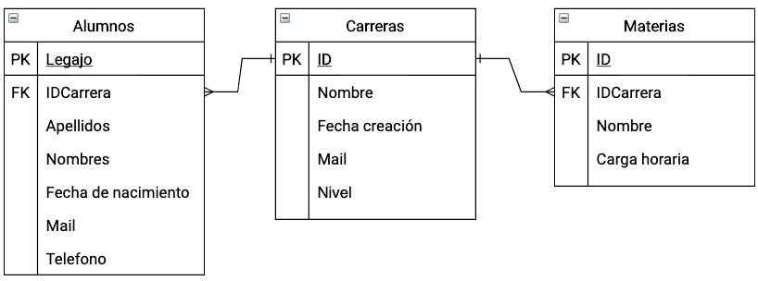

**Tener en cuenta que:**

**Alumnos**

* El legajo debe ser un número autonumérico que comienza en 1000 e incrementa de a 1.
* El IDCarrera debe ser obligatorio y existir en la tabla de carreras.
* Los Apellidos y Nombres son obligatorios.
* La fecha de nacimiento es obligatoria y no puede ser mayor a la fecha del sistema.
* El mail es obligatorio y único.
* El teléfono es opcional.

**Carreras**

* El ID debe ser único y un texto de hasta 4 caracteres.
* El nombre de la carrera debe ser obligatorio.
* La fecha de creación debe ser una fecha obligatoria y no puede ser mayor a la fecha del sistema.
* El mail debe ser obligatorio.
* El nivel debe ser 'Diplomatura', 'Pregrado', 'Grado' o 'Posgrado'.

**Materias**

* El ID debe ser autonumérico comenzando desde 1 e incremente de a 1.
* El IDCarrera debe ser obligatorio y existir en la tabla de carreras.
* El Nombre debe ser obligatorio.
* La carga horaria debe ser obligatoria y ser un número entero positivo.